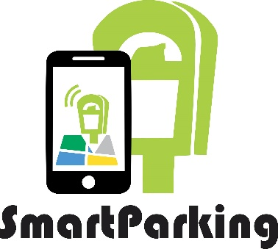

**CASOS DE**

**USO**

|  |  |  |  |
| --- | --- | --- | --- |
| Nombre del proyecto: | *Smart Parking* | | |
| Alias del proyecto: | *Smart_Parking_App* | | |
| Versión: | *1.0* | Fecha última modificación: | *29/10/2016* |

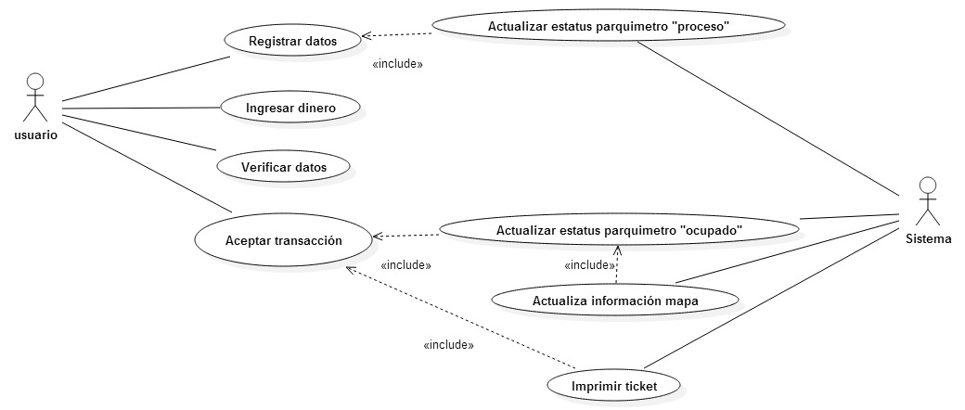Caso de uso renta de tiempo sin aplicación móvil

Caso uso renta de tiempo con aplicación móvil

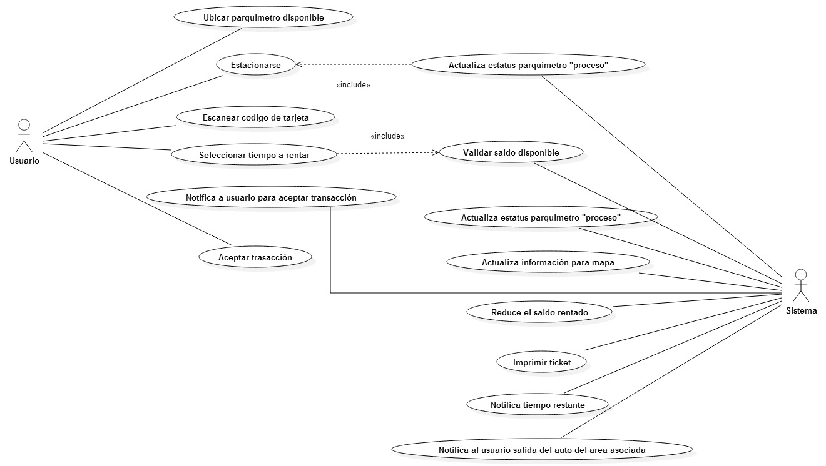

Caso de uso visualización del vigilante

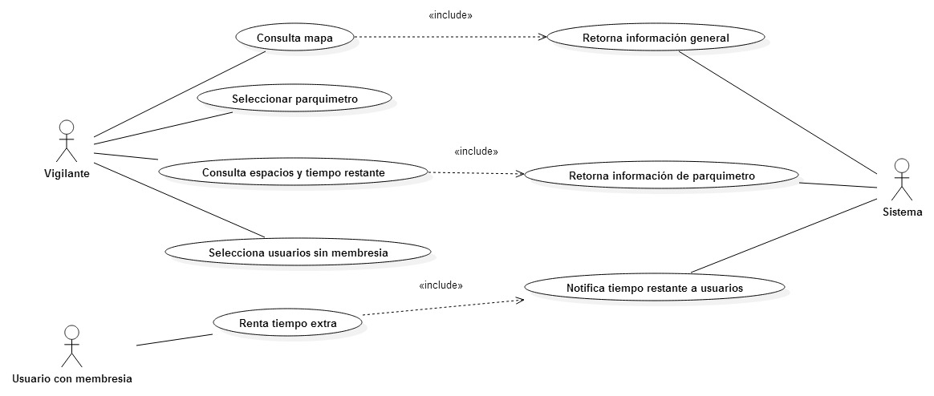

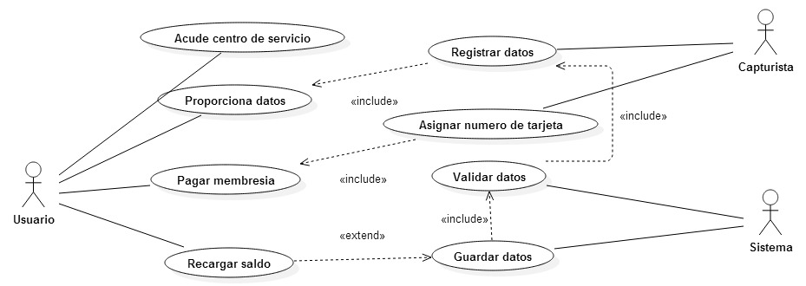Caso de uso registro de usuario